МИНИСТЕРСТВО ОБРАЗОВАНИЯ И НАУКИ РОССИЙСКОЙ ФЕДЕРАЦИИ

Федеральное государственное автономное образовательное учреждение высшего образования

«САНКТ-ПЕТЕРБУРГСКИЙ ГОСУДАРСТВЕННЫЙ УНИВЕРСИТЕТ

АЭРОКОСМИЧЕСКОГО ПРИБОРОСТРОЕНИЯ»

КАФЕДРА КОМПЬЮТЕРНЫХ ТЕХНОЛОГИЙ

И ПРОГРАММНОЙ ИНЖЕНЕРИИ (КАФЕДРА №43)

ОТЧЕТ

ЗАЩИЩЕН С ОЦЕНКОЙ

ПРЕПОДАВАТЕЛЬ:

|  |  |  |  |  |
| --- | --- | --- | --- | --- |
| Старший преподаватель |  |  |  | Е. В. Павлов |
| должность, уч. степень, звание |  | подпись, дата |  | инициалы, фамилия |

ОТЧЕТ О ЛАБОРАТОРНОЙ РАБОТЕ №1

«ПРЕДСТАВЛЕНИЕ ФУНКЦИОНАЛЬНЫХ ТРЕБОВАНИЙ К ИНФОРМАЦИОННОЙ СИСТЕМЕ. РАЗРАБОТКА ДИАГРАММЫ ВАРИАНТОВ ИСПОЛЬЗОВАНИЯ»

ПО ДИСЦИПЛИНЕ «ОБЪЕКТНО-ОРИЕНТИРОВАННОЕ ПРОЕКТИРОВАНИЕ

ИНФОРМАЦИОННЫХ СИСТЕМ»

­РАБОТУ ВЫПОЛНИЛ (ЛА)

|  |  |  |  |  |  |
| --- | --- | --- | --- | --- | --- |
| СТУДЕНТ (КА) ГР. | 4631 |  |  |  | С.А. Гришин |
|  |  |  | подпись, дата |  | инициалы, фамилия |

Санкт-Петербург   
2018

1. **Цель работы**

Целью данной работы является изучение способов анализа функциональных  
требований к информационной системе и их представление в виде диаграммы вариантов использования.

1. **Задание**

Разработать диаграмму вариантов использования (прецедентов) для информационной системы или её функционально законченной части в соответствии с вариантом задания. На диаграмме прецедентов должны быть использованы все типы отношений (*ассоциация, обобщение, включение и расширение*).

**Вариант 75: База данных о фильмах**

1. **Диаграмма вариантов использования**

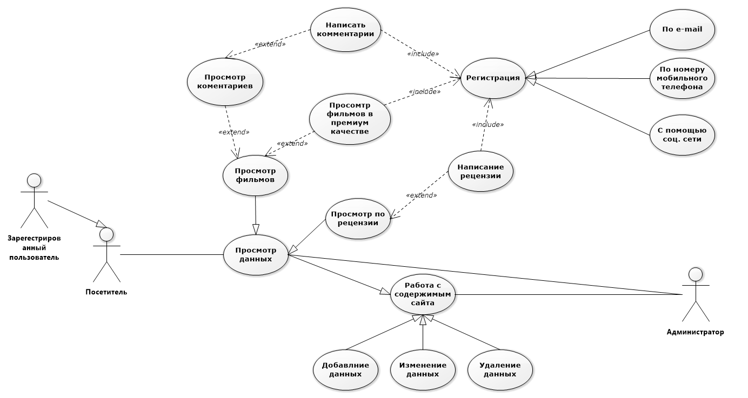

1. **Выводы**

В результате выполнения данной лабораторной работы были изучены способы анализа функциональных требований и поведения информационной системы на основе диаграммы вариантов использования. Разработанная диаграмма охватывает основные функции системы «База данных о фильмах.